**Описание проекта “SnapshotServerTestTask”**

**Исходный код проекта**: https://github.com/stepetal/TvipTestTask.git

**Сборка и запуск**

Изначально нужно перейти в рабочий каталог и выполнить команду:

git clone https://github.com/stepetal/TvipTestTask.git

Либо распаковать архив с исходными кодами (если была загрузка как ZIP)

Для запуска проекта в каталоге с CMakeLists.txt необходимо создать директорию build,

далее перейти в нее и из командной строки выполнить: **cmake ..** Это запустит конфигурацию проекта. Для сборки и линковки следует выполнить: **cmake -- build .**

Если два этапа завершились успешно, в каталоге build появится исполняемый файл: ffmpegthumbnail_tester.

В каталог с исполняемым файлом ffmpegthumbnail_tester следует поместить файл настроек config.txt. Его формат следующий:

port:8080

video_files_dir:/home/alexander/vid/

video_format:mp4

thumbnails_dir:/home/alexander/thumbs/

max_thumb_width:1000

max_thumb_height:1000

Здесь video_files_dir – каталог с видеофайлами на сервере, thumbnails_dir – каталог с получаемыми скриншотами на сервере, video_format – формат видеофайлов, max_thumb_width и max_thumb_height – максимальные размеры ширины и высоты скриншота соответственно

Запуск сервера осуществляется следующим образом: ./ffmpegthumbnail_tester

При этом доступны ключи –h и –c. Первый выдает справку о программе, а второй позволяет задать имя конфигурационного файла (по умолчанию config.txt)

Вся вышеизложенная последовательность действий показана на рис. 1 – 5.

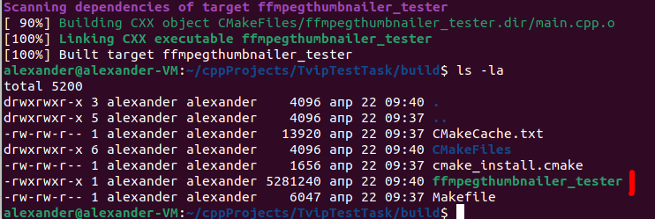

Рис. 2. Сборка проекта

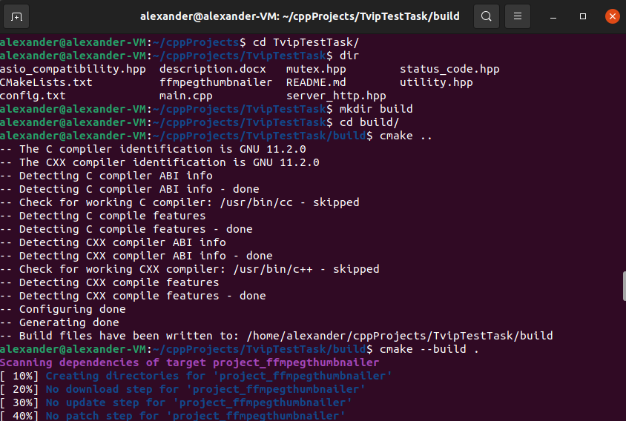

Рис. 1. Конфигурация проекта

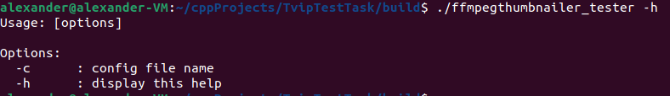

Рис. 5. Справка по программе

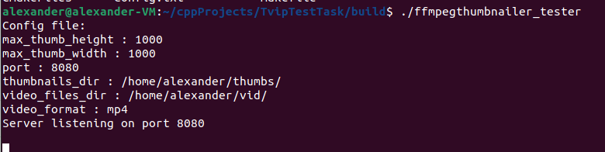

Рис. 4. Запуск сервера

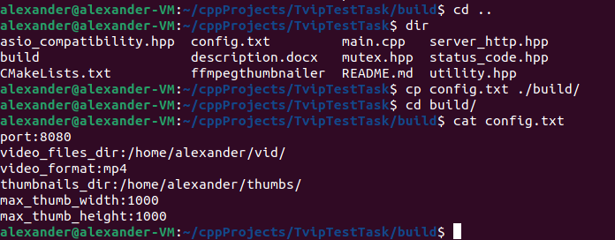

Рис. 3. Копирование и просмотр файла конфигурации

**Результат работы:**

На рис. 6 показан результат работы для запроса: <http://localhost:8080/file4/0x0/87.png>

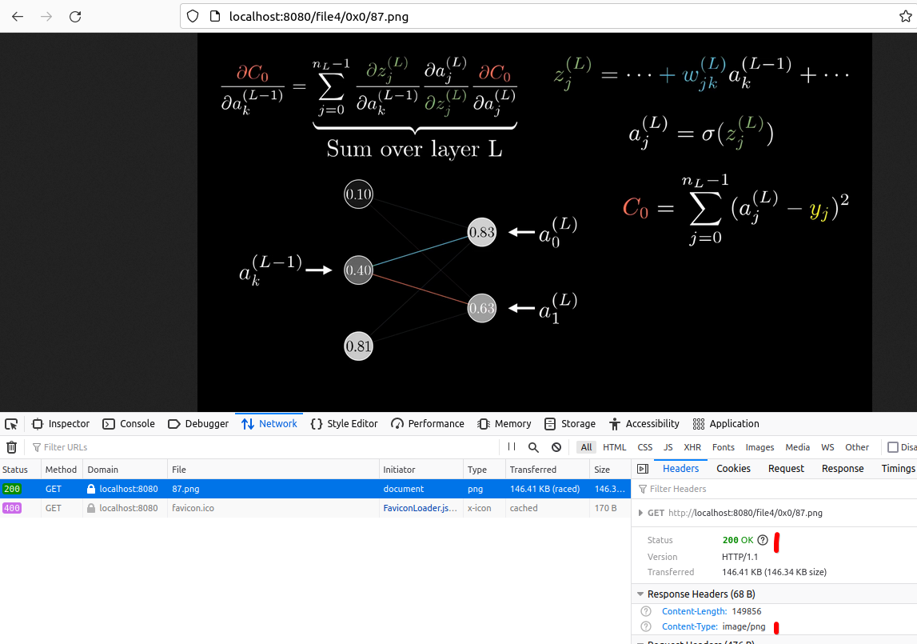

Рис. 6. Результат обработки запроса

Можно увидеть, что запрос успешен (Статус 200), а также что Content-Type соответствует изображению (image/png). 0x0 в запросе ширины и высоты скриншота означают, что будут браться исходные ширина и высота кадра видео.

Если запрос неверный, то вернется код ошибки (рис. 7, 8)

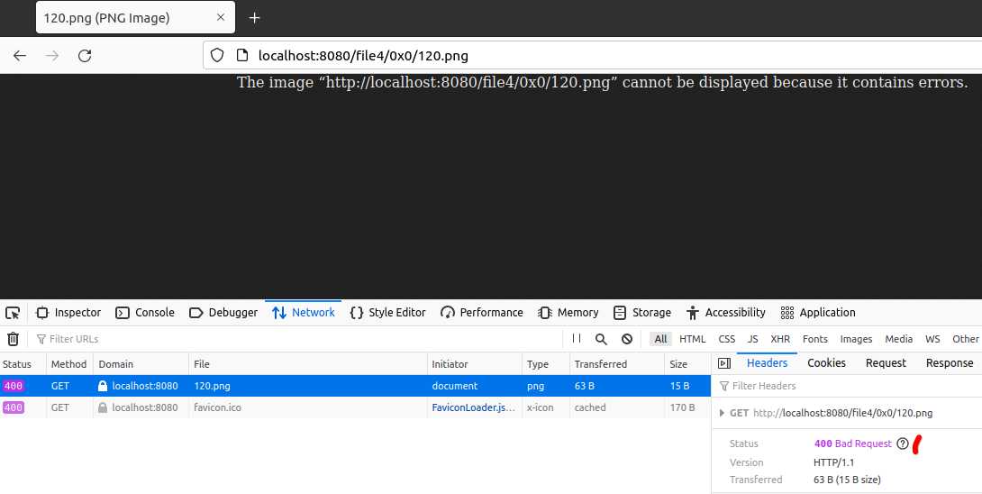

Рис. 7. Код ошибки 400 при неверном запросе

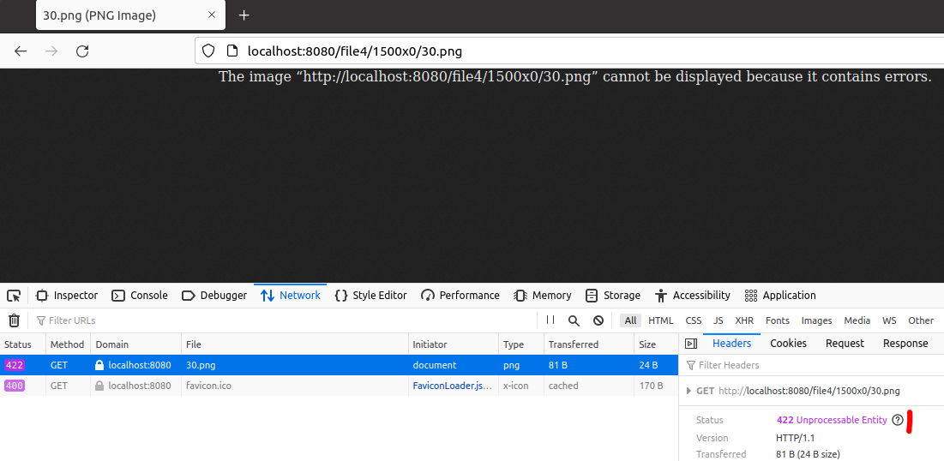

Рис. 8. Код ошибки 422 при неверном запросе, связанным с заданием ширины скриншота больше, чем максимальная в конфиг-файле

Скриншоты, которые были получены, помещаются в директорию, заданную в config.txt (рис. 9)

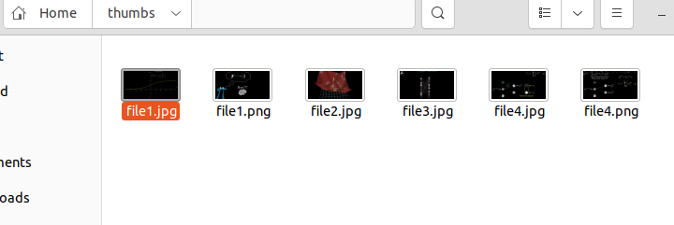

Рис. 9. Каталог со скриншотами